1. 
2.
3.
4.
6.
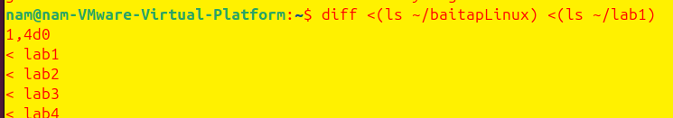
7. 

8.

9.
10.
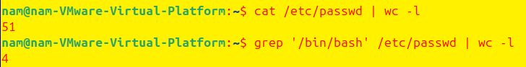
11.

12.
